Tableau de bord 1 – GimbUS 14 au 28 janvier

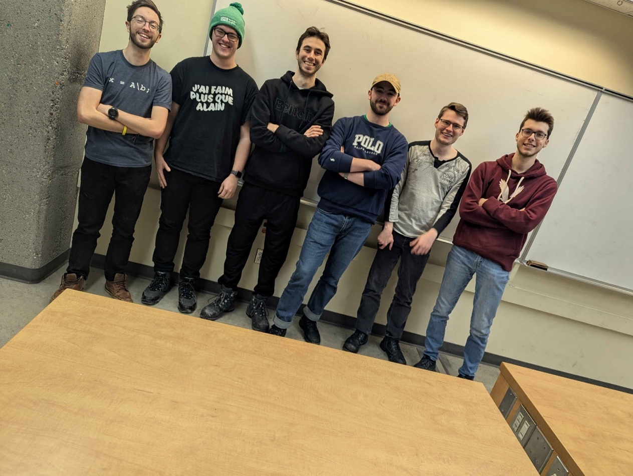
[Guillaume Béland (Modélisation 3D), Hugo Bergeron (Contrôle moteur), Michaël Bruneau (Accéléromètre), Rémi Jetté (Chef d’équipe + Contrôle moteur), Justin Marcoux (Modélisation mathématique du système), Samuel Hamelin (Modélisation 3D) & Maxence Jacob-Laforce (HMI)]
Objectif du projet : Réaliser une gimbal 3 axes capable de stabiliser une caméra, ainsi que de détecter et d’automatiquement suivre une cible
Suivi de projet :
Lors de ces deux semaines, nous avons :
- Désigner et imprimer la première version de la structure de la gimbal
- Assemblé les 3 moteurs sur la structure
- Fait tourner les moteurs
- Tester et faire un premier code pour la lecture de l’accéléromètre
Nous allons ensuite devoir :
- 2e version des mécanismes si nécessaires
- Implémenter la cinématique inverse
- Déterminer le nombre d’accéléromètres à utiliser et où les mettre
Heure moyenne par membre : Guillaume Béland : 4h, Hugo Bergeron : 4h, Michaël Bruneau 3h, Rémi Jetté 3h, Justin Marcoux 3h, Samuel Hamelin : 4h, Maxence Jacob-Laforce 3h
Risques : Risque que les moteurs forces et bloquent une main/doigt système permettant de stopper les moteurs s’il force trop : Si on envoie une commande au moteur et que celui-ci n’est pas en mouvement depuis un certain temps : stop les moteurs
Problèmes rencontrés : Bris de l’une des pièces de la gimbal imprimée en 3D. Correction à effectuer.
Points à aborder avec le superviseur : Acquisition d’une caméra fournie par la faculté

